三阶魔方助手辅助教程

教程作者：风流沙驼 邮箱：flst@qq.com

1 层先法概要 2

2 基础概念 2

2.1 三阶魔方块与面的概念 2

2.1 三阶魔方公式表 3

3 复原方法 4

第1步-底层棱块（十字） 4

第2步-底层脚块 4

第3步-二层棱角 4

第4步-顶层棱块颜色 5

第5步-顶层角块颜色 5

第6步-顶层角块位置 6

第7步-顶层棱块位置 7

# 1 层先法概要

层先法分7大步复原魔方，如下图：



# 2 基础概念

## 2.1 三阶魔方块与面的概念

 

## 2.1 三阶魔方公式表



# 3 复原方法

## 第1步-底层棱块（十字）

底层棱块（十字）复原，暂时需自己多练习，我们会尽量找出更适合新手理解的固定解法提供给大家：）

## 第2步-底层脚块

1.在顶层找含有底面颜色（白色）的角块，然后通过顶层转动，将角块放在它目标位置的正上方，整个魔方沿y或y'转动，使得目标角块在F面与R面夹角。该过程，参考“调整公式”。

2.判断白色面朝向，分别为 朝右，朝前，朝上，根据下图，做相应的“复原公式”

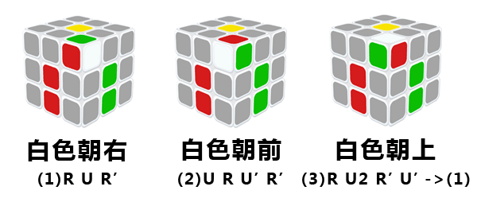

3.若有角块藏在底层，可使用公式 (1)，将其置换到顶层

## 第3步-二层棱角

1.在顶层找不含有顶面色（黄色）的棱块，然后通过顶层转动，将棱块放在与其侧面颜色一致的中心块位置，整个魔方沿y或y'转动，使得该中心块面向自己。该过程，参考“调整公式”。

2.判断该棱块的目标位置是在左面，还是在右面，根据下图，做相应的“复原公式”

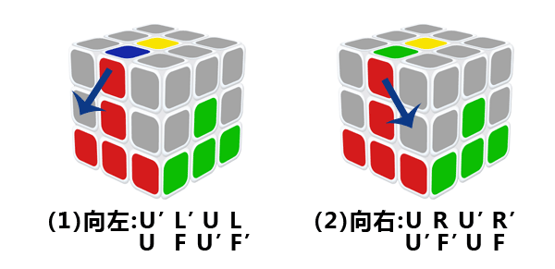

3.若有棱块藏在第二层，整个魔方沿y或y'转动，可使得目标棱块在F面与R面夹角，并使用公式 (2)，将其置换到顶层

## 第4步-顶层棱块颜色

1.下图为顶视图，图的正下方为前面，及朝向你的面，整个魔方沿y或y'转动，使得顶部黄色块图形与下图中其中任意一个一致。该过程，参考软件中的“调整公式”。

2.调整后，做如下的“复原公式”



## 第5步-顶层角块颜色

1. 下图为顶视图，图的正下方为前面，及朝向你的面，整个魔方沿y或y'转动，使得顶部黄色块图形与下图中其中任意一个一致，图中魔方四周的黄色条，代表角块中黄色面的朝向。该过程，参考“调整公式”。   
   2.调整后，做如下的“复原公式”

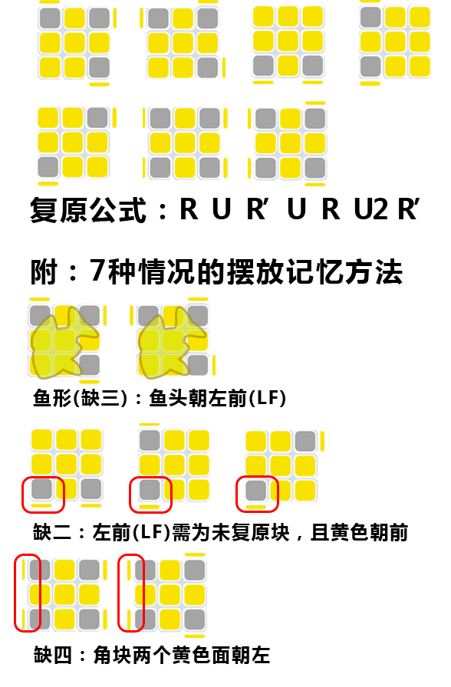

## 第6步-顶层角块位置

1.在顶层（第三层）的侧面（4个面），寻找一个侧面上，两个角块的颜色是一样的，找到后通过顶层转动，让该面朝向右手边。若全都不一样，则无需做该步骤。该过程，参考“调整公式”。

2.完成第1步后，在做“复原公式”前，还需执行公式x'调整魔方，将顶面翻向自己做前面。该过程，参考“调整公式”

3.调整后，直接做“复原公式”。

4.做完公式后，需执行公式x恢复魔方姿态。该过程，参考“恢复调整公式”。

5.若4个侧面角块的颜色都一样，则通过顶层转动调整角块颜色与中心块一致。完成该步骤复原过程

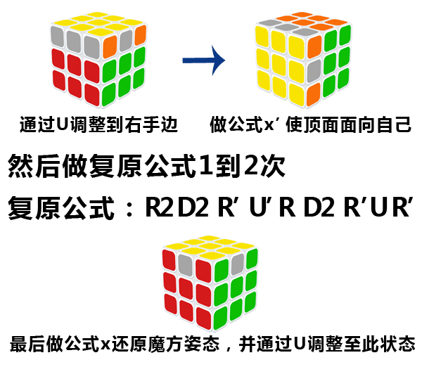

## 第7步-顶层棱块位置

1.整个魔方沿y或y'转动，使得棱块中已复原的块背向自己（及在背面）。该过程，参考“调整公式”。

2.调整后。直接做“复原公式”。



3.若没有任何棱块是复原的，则无需调整魔方，直接做“复原公式”